Предоставление государственных и муниципальных услуг в электронном виде
Предоставление муниципальных услуг регулируется Федеральным законом от 27.07.2010 № 210-ФЗ «Об организации предоставления государственных и муниципальных услуг».
Настоящий Федеральный закон регулирует отношения, возникающие в связи с предоставлением государственных и муниципальных услуг соответственно федеральными органами исполнительной власти, органами государственных внебюджетных фондов, исполнительными органами государственной власти субъектов Российской Федерации, а также местными администрациями и иными органами местного самоуправления, осуществляющими исполнительно-распорядительные полномочия (далее - органы местного самоуправления).
Муниципальная услуга, предоставляемая органом местного самоуправления - деятельность по реализации функций органа местного самоуправления (далее - орган, предоставляющий муниципальные услуги), которая осуществляется по запросам заявителей в пределах полномочий органа, предоставляющего муниципальные услуги, по решению вопросов местного значения, установленных в соответствии с Федеральным законом от 6 октября 2003 года № 131-ФЗ «Об общих принципах организации местного самоуправления в Российской Федерации» и уставами муниципальных образований.
Согласно положениям Федерального закона от 27.07.2010 г. № 210-ФЗ «Об организации предоставления государственных и муниципальных услуг» предоставление муниципальных услуг осуществляется в соответствии с административными регламентами – нормативными правовыми актами, которые устанавливают порядок и стандарт предоставления муниципальной услуги.

Инструкция по регистрации на портале государственных услуг (http://www.gosuslugi.ru)
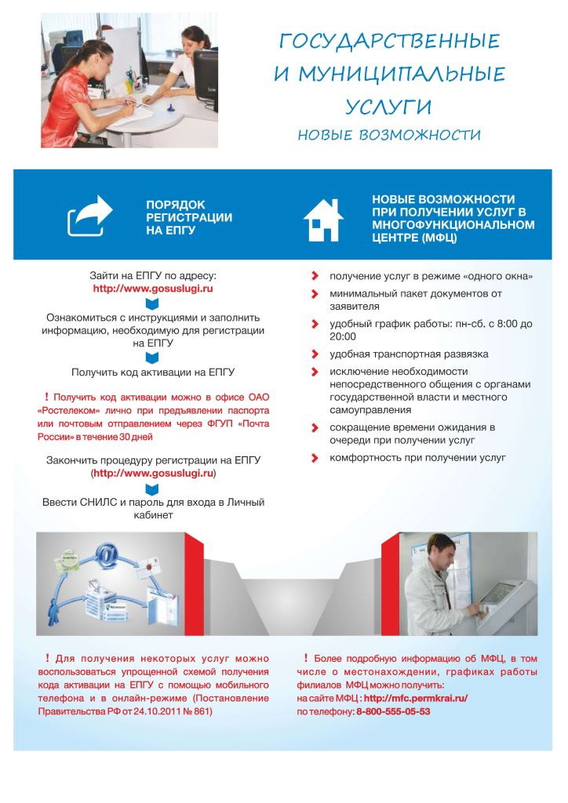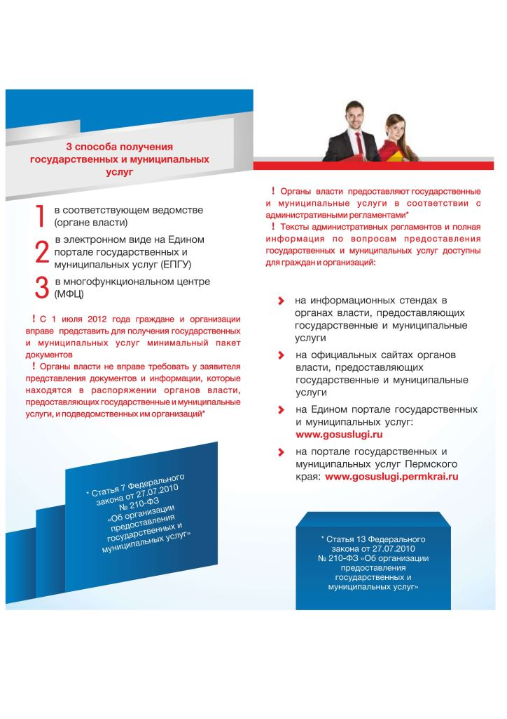

Муниципальные услуги стали доступнее

Теперь на портале государственных и муниципальных услуг! ОЧЕНЬ ПРОСТО ПОЛУЧИТЬ ГОСУСЛУГИ! Проверка штрафов ГИБДД. Получение загранпаспорта. Получение (замена) водительского удостоверения. Запись ребенка в детский сад/школу. Узнать налоговую задолженность. Ведение электронного дневника и электронного журнала успеваемости. Проверка пенсионных накоплений. и многое другое.
Уважаемые жители Горнозаводского района, вы можете получить муниципальные услуги, не отходя от компьютера - на Едином портале государственных и муниципальных услуг. Вот перечень услуг, которые возможно получить в электронном виде:
1. Прием заявлений, документов в целях постановки на учет граждан в качестве нуждающихся в жилых помещениях
2. Прием заявлений, постановка на учет и зачисление детей в муниципальные образовательные организации, реализующие образовательные программы дошкольного образования
3. Предоставление информации о результатах сданных экзаменов, результатах тестирования и иных вступительных испытаний, а также о зачислении в образовательную организацию
4. Зачисление детей в муниципальные общеобразовательные организации
5. Предоставление информации об образовательных программах и учебных планах, рабочих программах учебных курсов, предметов, дисциплин (модулей), годовых календарных учебных графиках
6. Предоставление информации о текущей успеваемости учащегося, ведение электронного дневника и электронного журнала успеваемости
7. Предоставление путевок и направлений в места отдыха детей в каникулярное время
8. Признание жилых помещений непригодными для проживания
9. Выдача специального разрешения на движение по автомобильным дорогам транспортного средства, осуществляющего перевозки тяжеловесных и (или) крупногабаритных грузов
10. Предоставление выписки из реестра муниципального имущества
11. Выдача документов (единого жилищного документа, копии финансово-лицевого счета, выписки из домовой книги, карточки учета собственника жилого помещения, справок и иных документов)
12. Выдача разрешения на установку и эксплуатацию рекламной конструкции
13. Выдача разрешений на ввод объекта капитального строительства в эксплуатацию
14. Выдача разрешений на строительство, реконструкцию объектов капитального строительства
15. Прием документов и выдача решений о переводе или об отказе в переводе жилого помещения в нежилое или нежилого помещения в жилое помещение
16. Прием заявлений и выдача документов о согласовании переустройства и (или) перепланировки жилого помещения
17. Присвоение адреса объекту недвижимости
18. Предоставление сведений, содержащихся в информационной системе обеспечения градостроительной деятельности
19. Выдача архивных копий, архивных выписок по запросам юридических и физических лиц
20. Предоставление архивных справок
Для получения услуг нужно только зарегистрироваться: На сайте https://www.gosuslugi.ru. Выбрать ссылку «Регистрация». Ввести личные данные. Подтвердить свою личность по адресам уполномоченных организаций. Уполномоченные организации г. Горнозаводска (по выбору заявителя). БЫСТРО! ПРОСТО! ДОСТУПНО!

Уважаемые жители Горнозаводского муниципального района!

Доводим до вашего сведения, что у вас есть возможность оценить качество муниципальных услуг, предоставляемых организациями нашего района в таких сферах как:
образование
культура и искусство
благоустройство, ЖКХ
транспорт, связь
социальная сфера
сфера урегулирования земельных и имущественных отношений
градостроительство
архив
дорожная деятельность и др.

Для этого вам необходимо зарегистрироваться на портале «Оценка качества муниципальных услуг в Пермском крае» http://kontroluslug.permkrai.ru/, на котором вы можете оставлять свои комментарии и оценивать работу организаций района. Данный Портал является аналогом «книги отзывов и предложений» по оказываемым муниципальным услугам на территории Горнозаводского района.

